PHIẾU BÀI TẬP 1

Thủ tục sp_NhapHangSX
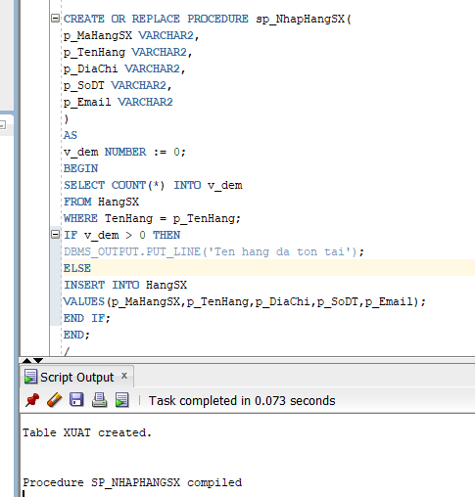
Test thủ tục:
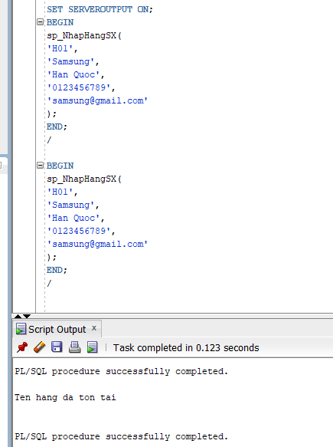

Thủ tục sp_NhapSP
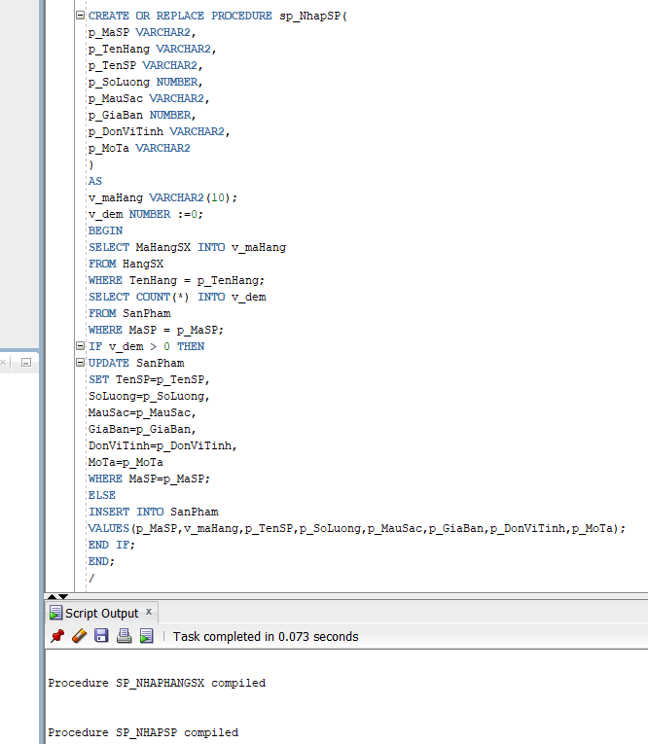
Test thủ tục:
Lần 1 -->MaSP chưa có--> INSERT
Lần 2 --> MaSP đã có --> UPDATE
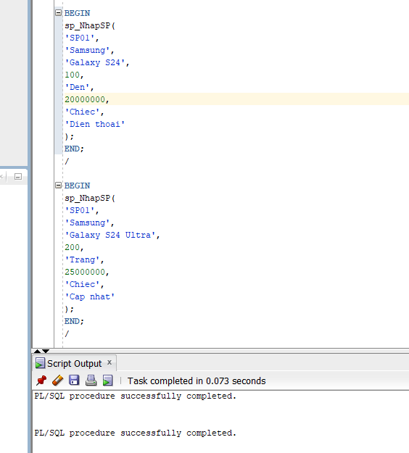

Thủ tục sp_xoaHangSX
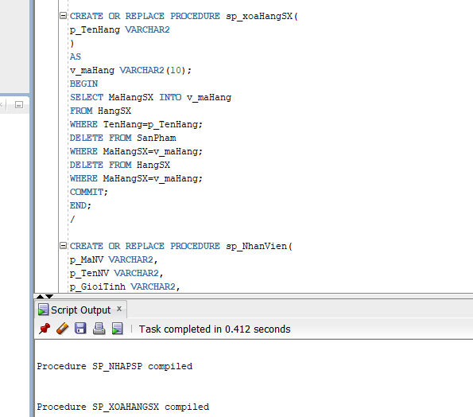

Thủ tục nhập dữ liệu NhanVien (có biến FLAG)
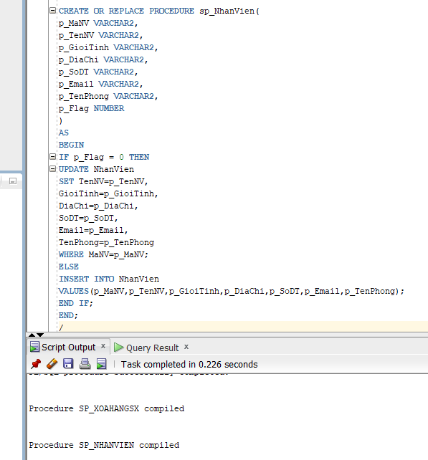

Test thủ tục:
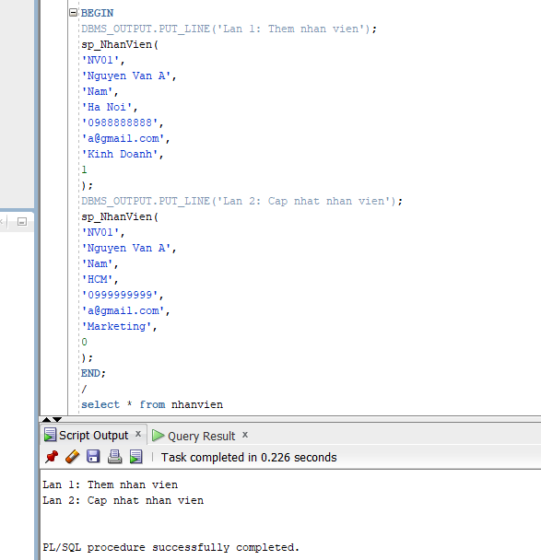

Thủ tục nhập dữ liệu bảng Nhap
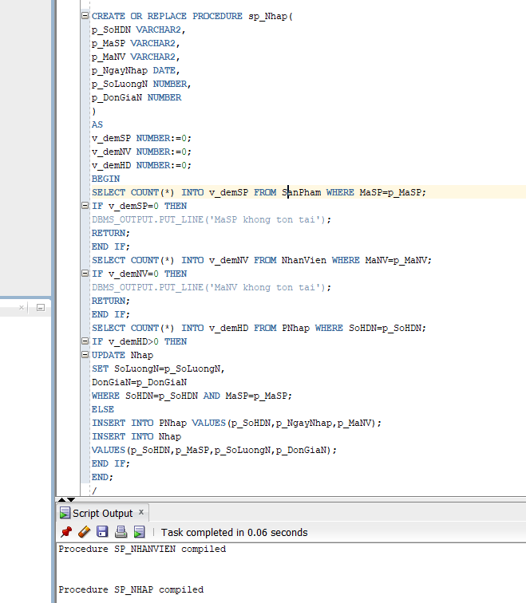
Test thủ tục:
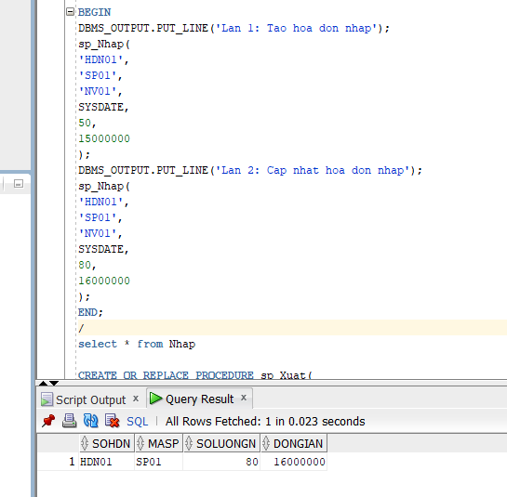

Thủ tục nhập dữ liệu bảng Xuat
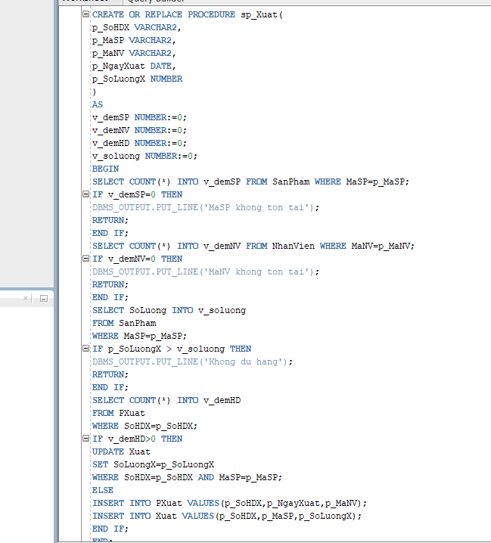
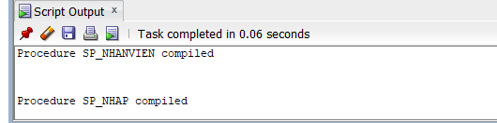
Test thủ tục:
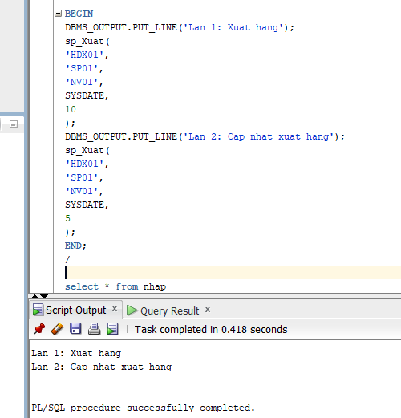
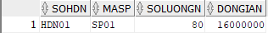

Thủ tục xóa NhanVien
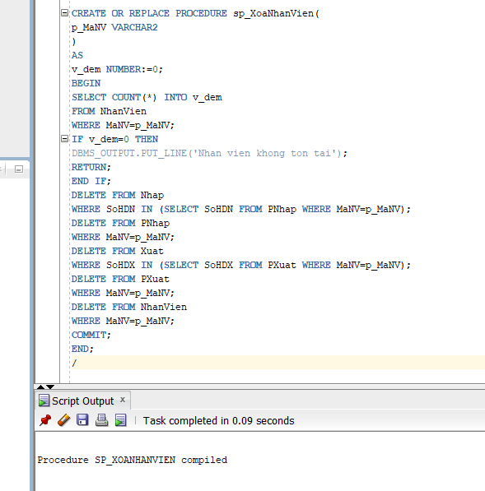
Test thủ tục:
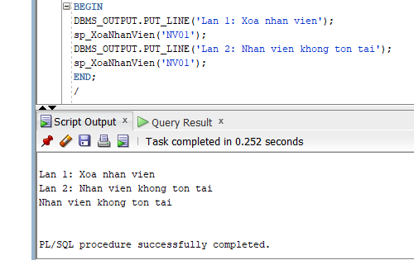

Thủ tục xóa SanPham
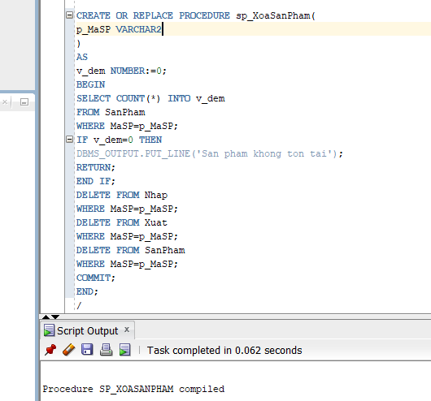
Test thủ tục:
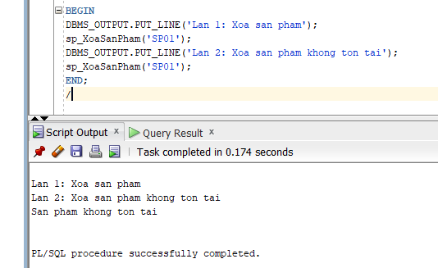

PHIẾU BÀI TẬP 2

Thủ tục sp_ThemNhanVien (có OUT)
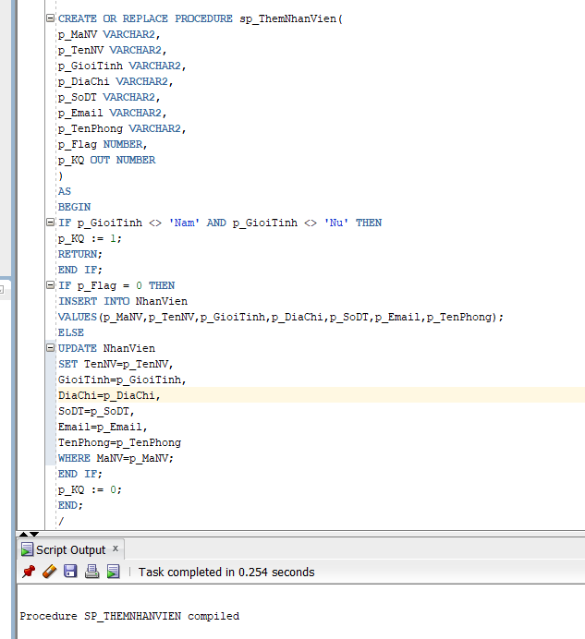
Test thủ tục:
Thêm nhân viên hợp lệ:
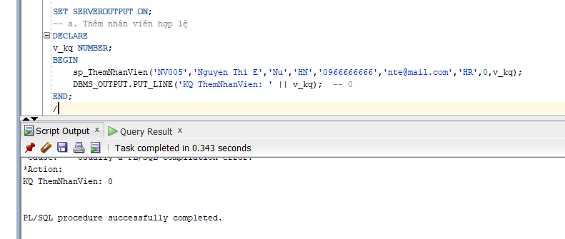
Sai giới tính → KQ=1:
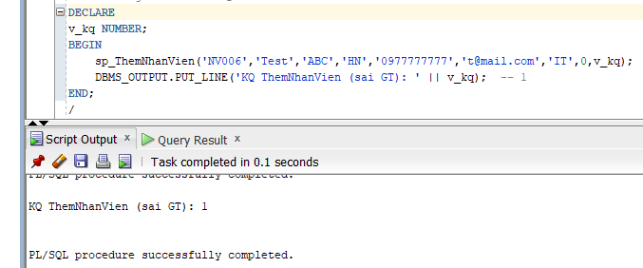

Thủ tục sp_ThemMoiSP (có OUT)
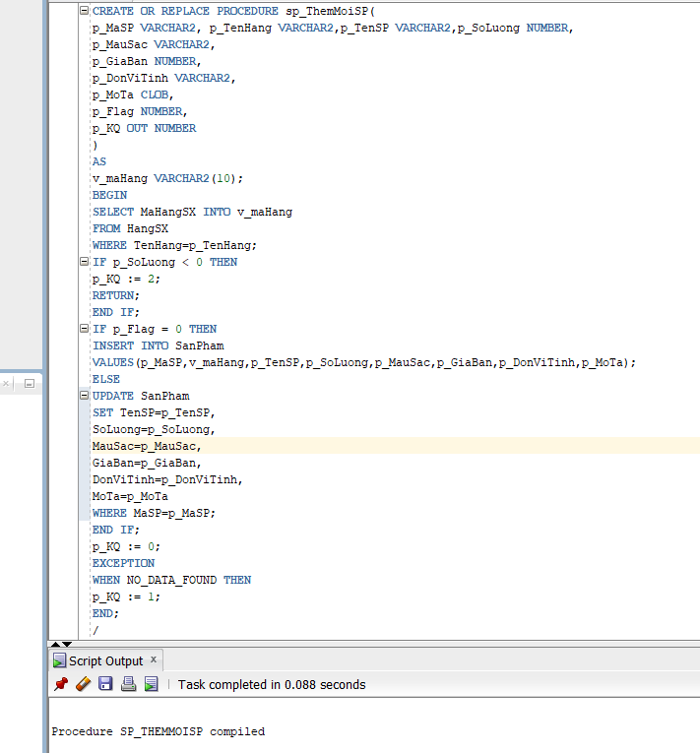
Test thủ tục:
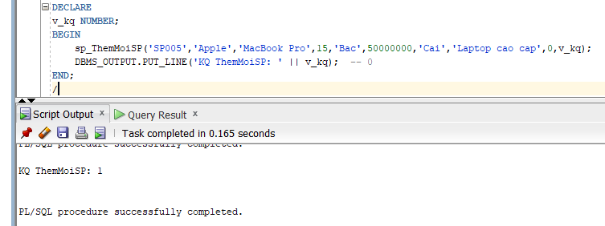

Thủ tục xóa NhanVien (có OUT)
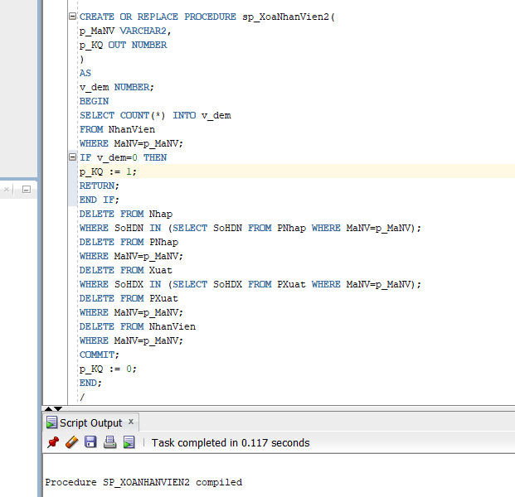
Test thủ tục:
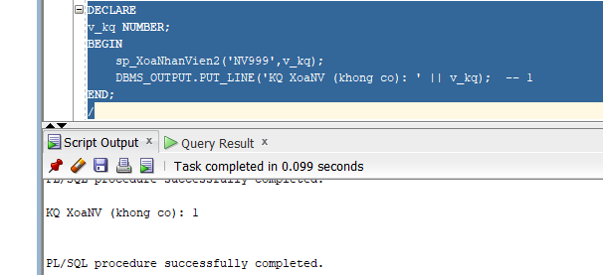

Thủ tục xóa SanPham (có OUT)
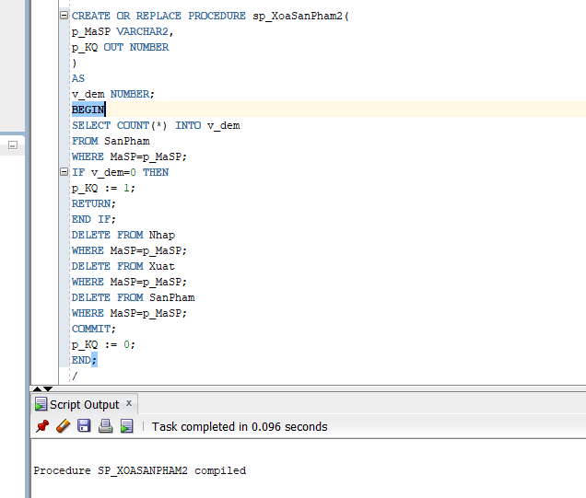
Test thủ tục:

Thủ tục sp_NhapHangSX (có OUT)
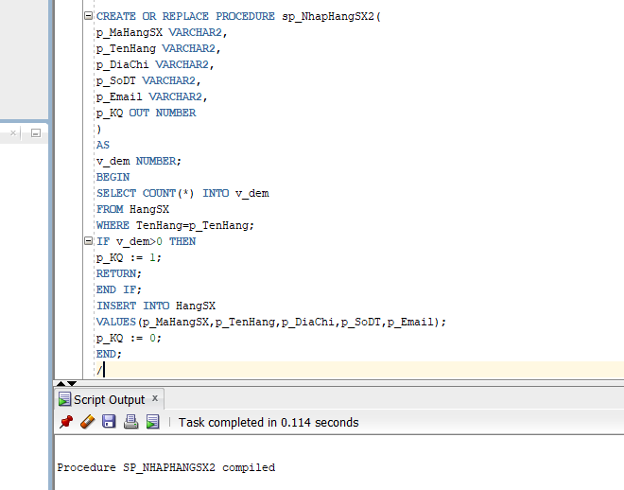
Test thủ tục:
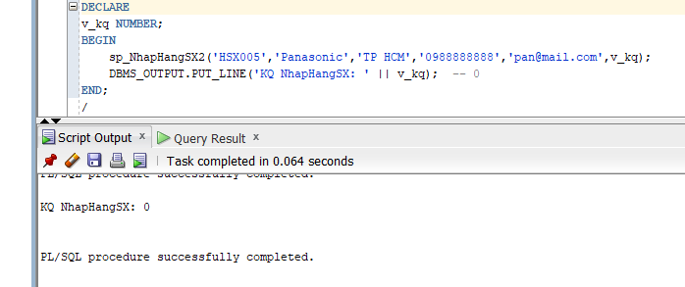

Thủ tục nhập bảng Nhap (có OUT)
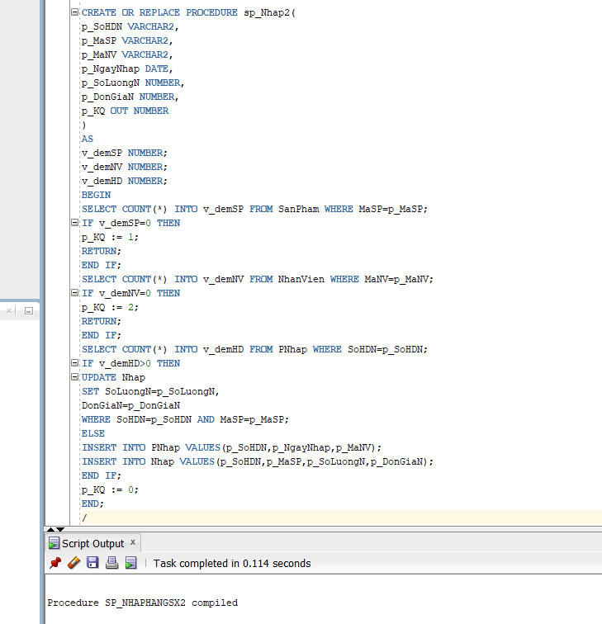

Thủ tục nhập bảng Xuat (có OUT)
